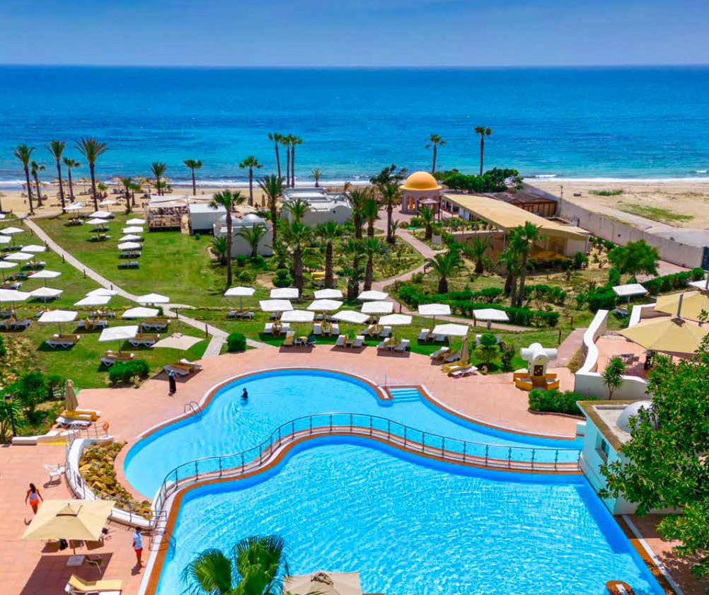
SEGUICI

BRAVO DELFINO
HAMMAMET

MAGGIO - OTTOBRE 2024
a partire da
€ 341 p.p
ALL INCLUSIVE

TRA LA MEDINA E L’ANIMA MONDANA DELLA TUNISIA
AD HAMMAMET VI ACCOGLIERÀ UN’ATMOSFERA RILASSATA E VIVACE, SPESSO ANIMATA DA FESTIVAL MUSICALI O EVENTI TEATRALI E CULTURALI CHE SONO VALSI ALLA CITTÀ L’APPELLATIVO DI “SAINT-TROPEZ TUNISINA”. NON MANCA PERÒ ANCHE IL FASCINO TRADIZIONALE DELLA MEDINA, LA ZONA PIÙ ANTICA DELLA CITTÀ: VIUZZE STRETTE SU CUI SI APRONO PORTE DAI COLORI SGARGIANTI, TRA CUI SI FA STRADA L’ODORE DELLE SPEZIE E IL PROFUMO DEL MARE.A POCHI CHILOMETRI DA QUI, TROVERETE IL BRAVO DELFINO BEACH RESORT: AFFACCIATO SU UNA SPIAGGIA SABBIOSA E FREQUENTATO ANCHE DA CLIENTELA LOCALE E INTERNAZIONALE, SARÀ LA CORNICE PERFETTA PER UNA VACANZA CHE UNISCE LA TRANQUILLITÀ DELLA COSTA TUNISINA ALLA SUA ANIMA PIÙ COLORATA E DIVERTENTE.

 | DATA PARTENZA | TARIFFA SPECIALE PRENO- TAZIONE A 60 GG DATA PARTENZA | TARIFFA SPECIALE PRENO- TAZIONE A 90 GG DATA PARTENZA | QUOTA FISSA 1° CHILD 2/12 ANNI N.C.
 | 13/05/2024 | 354 | 341 | 63
 | 20/05/2024 | 374 | 360 | 63
 | 27/05/2024 | 424 | 408 | 63
 | 03/06/2024 | 454 | 437 | 63
 | 10/06/2024 | 524 | 504 | 63
 | 17/06/2024 | 564 | 543 | 63
 | 24/06/2024 | 664 | 639 | 63
 | 01/07/2024 | 724 | 697 | 63
 | 15/07/2024 | 744 | 716 | 63
 | 22/07/2024 | 764 | 735 | 63
 | 05/08/2024 | 904 | 870 | 88
 | 08/08/2024 | 964 | 928 | 138
 | 16/08/2024 | 904 | 870 | 138
 | 26/08/2024 | 714 | 687 | 88
 | 02/09/2024 | 624 | 601 | 88
 | 09/09/2024 | 514 | 495 | 63
 | 16/09/2024 | 464 | 447 | 63
 | 23/09/2024 | 434 | 418 | 63
 | 30/09/2024 | 404 | 389 | 63
 | 07/10/2024 | 374 | 360 | 63
Quote per persona a 7 notti con Sistemazione Standard – Trattamento All inclusive Supplementi obbligatori da pagare all’atto della Prenotazione :
Zero Pensieri : € 114,00 a persona in tutti i periodi ; ONERI GESTIONE CARBURANTE : € 49,00 a persona ;
Tasse Aeroportuali: € 79,00 a persona da quantificare in base all’aeroporto; SUPPLEMENTO PER I SOGGIORNO CHE INCLUDONO IL 15/08 € 30,40 PER ADULTI; € 15,20 CHILD
Nota Bene : le quote esposte in tabella sono calcolate sulla base di listini giornalieri dinamici e le quote indicate in tabella sono da considerarsi “a partire da”, può accadere che in fase di preventivo vengano aggiornate con i prezzi reali del momento direttamente dal booking 3A Tours.

LA QUOTA COMPRENDE
- Volo speciale in classe economica 9gg/7ntt
- Franchigia bagaglio
- Trasferimenti da/per Hotel
- Sistemazione camera doppia standard
- Trattamento come indicato
- Animazione Italiana / Internazionale
LA QUOTA NON COMPRENDE
- Zero Pensieri a persona
- Tasse aeroportuali
- Oneri Gestione carburante
- Mance , extra in genere
- Tassa di soggiorno

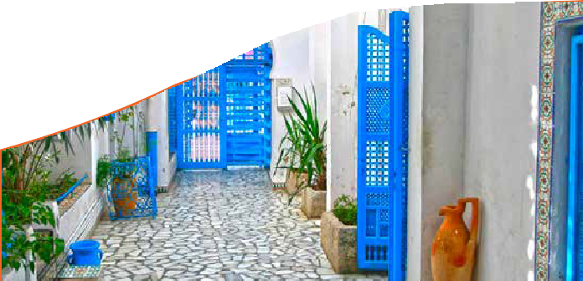
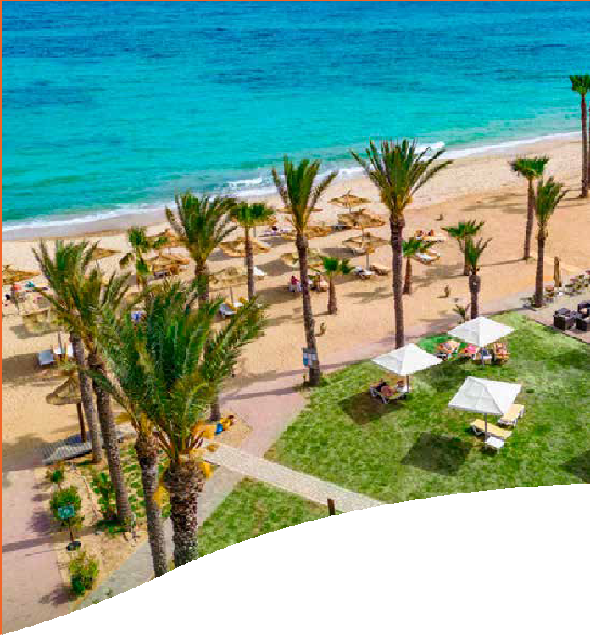

DESCRIZIONE VILLAGGIO ALLA PAG SUCCESSIVA

BRAVO DELFINO HAMMAMET

DESCRIZIONE VILLAGGIO
POSIZIONE E STRUTTURA Il Bravo Delfino Beach Resort si trova tra Hammamet, l’affascinante località balneare definita la “Saint-Tropez tunisina” e Nabeul, conosciuta e rinomata per il suo artigianato. Dista 6 km da entrambe le località, 78 km dall’aeroporto di Tunisi-Cartagine e 150 km da quello di Monastir. È costituito da diversi edifici distribuiti all’interno di curatissimi giardini, con ampie aree sportive.
SPIAGGIA E PISCINE Situato direttamente sulla bella spiaggia di sabbia bianca e fine, il resort dispone di una piscina principale, una dedicata ai bambini, nella zona del miniclub, una piscina relax, dedicata agli adulti e una piscina coperta, riscaldata a maggio e ad ottobre, presso la SPA. Lettini ed ombrelloni disponibili fino ad esaurimento e teli mare su cauzione.
RISTORANTI E BAR Ristorante principale, con terrazza esterna, aperto per colazione, pranzo e cena, con servizio a buffet e show cooking a cura dello chef italiano, offre piatti che spaziano dalla cucina internazionale a quella locale, cena tematica Black & White una volta a settimana. A disposizione degli ospiti anche il ristorante Beach BBQ aperto per pranzo (a partire dal mese di giugno) e un ristorante à la carte, Le Voilier, aperto per cena e su prenotazione, incluso 1 volta a settimana. La cena di Ferragosto è inclusa nella formula. Completano l’offerta 3 bar (presso la lobby, la piscina e la spiaggia), un caffè moresco (presso il patio, aperto dalle 17 a mezzanotte) dove poter degustare dell’ottimo tè oltre ad altre consumazioni a pagamento e il bar presso la discoteca, aperta dalle 23 alle 2, a pagamento.
CAMERE Il resort dispone di 321 camere moderne e luminose, distribuite in diversi edifici a due piani o in bungalow in stile tradizionale, immersi in 10 ettari di giardini rigogliosi. Sono tutte dotate di aria condizionata (disponibile dal 15/6 al 15/9), telefono, TV satellitare con ricezione di canali italiani, cassetta di sicurezza, minifrigo, asciugacapelli, balcone o terrazza, connessione Wi-Fi. Si suddividono in diverse tipologie. Le camere standard, completamente rinnovate nel 2023, si distinguono in doppie e triple, misurano 28 m2 e possono ospitare fino a un massimo di 3 adulti. Le camere family, con due ambienti separati, misurano 48 m2 e possono ospitare fino a 4 adulti e 1 bambino. I bungalow godono di una splendida vista mare, sono arredati in modo semplice e funzionale (non rinnovati), misurano 36 m2 e possono ospitare fino a 3 adulti. Culle e camere comunicanti (massima occupazione 4 adulti e 2 bambini) disponibili su richiesta.
SPORT E NON SOLO 10 campi da tennis in terra battuta (illuminazione a pagamento), tiro con l’arco, 48 campi da bocce, beach volley, campo da calcetto, campo polivalente, ping-pong, water polo, ampia area giochi per bambini, centro benessere con sauna e palestra. A pagamento: massaggi, hammam, trattamenti estetici, parrucchiere, sci nautico e altri sport acquatici motorizzati. Nelle vicinanze, campo da golf da 9 buche a 17 km.
SERVIZI Connessione Wi-Fi in tutto il resort, deposito bagagli, anfiteatro e discoteca. A pagamento: boutique, cambio valuta, lavanderia, parrucchiere, noleggio auto, fotografo, minimarket. Su richiesta e a pagamento: servizio medico esterno. Carte di credito accettate: Visa e MasterCard..
FORMULA TUTTO INCLUSO • Gli ospiti Bravo potranno usufruire dei seguenti servizi (nei luoghi e agli orari prefissati): • prima colazione, pranzo e cena a buffet presso il ristorante principale • show cooking a cura dello chef italiano presso il ristorante principale • cena presso il ristorante à la carte Le Voilier, con specialità della cucina mediterranea (una volta a soggiorno, su prenotazione) • snack dolce e salato durante il giorno presso la lobby • acqua, soft-drink, vino e birra locali in bicchiere inclusi ai pasti • acqua, soft-drink, birra e vino locali, alcolici locali, cocktails nei punti bar secondo gli orari di apertura • cena tematica black & white una volta a settimana • ombrelloni e lettini disponibili fino ad esaurimento e teli mare su cauzione • Wi-Fi in tutto il resort
SENZA GLUTINE In questa struttura è possibile richiedere all’atto della prenotazione una welcome box contenente un kit di prodotti confezionati senza glutine firmati Schär.
ANIMAZIONE Nei Bravo divertirsi è una cosa seria. Per questo abbiamo selezionato la migliore animazione. Per coinvolgerti in mille attività, con la simpatia che da sempre contraddistingue i nostri team, quando e se lo vorrai. Per farti vivere ogni momento della tua vacanza nello spirito Bravo, quell’equilibrio perfetto tra divertimento e relax. Per organizzare con entusiasmo ogni attimo della tua giornata, tra giochi, sport, sfide, balli, appuntamenti per scoprire le tradizioni del luogo e corsi innovativi, quando e se ti andrà di abbandonare anche solo per un attimo il tuo lettino in riva al mare. Per stupirti ogni sera, a partire dell’aperitivo, con feste e beach party o sul palco, con spettacoli sensazionali, sempre che sul palco non ci sia tu.
BRAVO BIMBO Ai nostri ospiti più piccoli vanno le attenzioni più grandi, che garantiscono serenità ai genitori. Bravo Bimbo è il mini club che organizza tante attività, tra musica, laboratori e giochi in collaborazione con Clementoni, per fare felici i bambini dai 4 ai 13 anni, grazie a un team esperto in divertimento e non solo: qui proveranno la WellDance, un’attività aerobica soft appositamente studiata nel rispetto dell’età, e impareranno le basi dello yoga con il Bravo Namasté.
BRAVO E CHICCO Mamma e papà saranno felici. Anche perché nei nostri punti attrezzati troveranno sempre tutto il necessario per la cura dei più piccoli: dal passeggino allo scaldabiberon, dallo sterilizzatore al bavaglino monouso, con la garanzia di qualità firmata Chicco. Così, oltre alla leggerezza del divertimento, ci sarà quella della valigia.
BRAVO E CLEMENTONI Nei Bravo Bimbo con la qualità non si scherza. Si gioca. Perché gli spazi dedicati ai nostri piccoli ospiti sono allestiti in collaborazione con Clementoni, la firma che da anni sorprende i bambini con attività educative e originali per crescere divertendosi. Venite a scoprire come si impara col sorriso nei nostri mini club grazie ai giochi Clementoni e alle nostre amate mascotte Tarta e Stellina!
BRAVO LUCKY Solo chi è Bravo impara dal migliore. Ecco perché il campione mondiale Andrea Lucky Lucchetta insegnerà il gioco dello Spikeball agli ospiti con la voglia di divertirsi più grande: i più piccoli. I giovani Spikers impareranno il gioco della schiacciata per saltare sulle vette di ogni podio, ma con i piedi per terra. Un gioco di squadra, ma non di contatto, per schiacciare la noia e divertirsi insieme al Bravo Lucky, tra battute e schiacciate, difese e risate. Andrea sarà pronto a giocare con i piccoli ospiti in alcuni villaggi in periodi selezionati e svelerà loro il segreto della schiacciata proprio come Lucky nel cartone animato SuperSpikeball, in onda su Rai YoYo e Rai Gulp e disponibile su Rai Play in collaborazione con Rai Kids. All together we can Spike!

PER INFORMAZIONI E PRENOTAZIONI: 06.98378037 EMAIL BOOKING@3ATOURS.COM DESCRITTIVI COMPLETI SU WWW.3ATOURS.COM

